Использование пространственных данных для решения задач государственного управления при использовании водных объектов на территории Санкт-Петербурга.

А.С. Григорьев, Комитет по природопользованию, охране окружающей среды и обеспечению экологической безопасности, Санкт-Петербург

Строительство Санкт-Петербурга на берегу Финского залива в дельте полноводной реки Нева и прилегающей к ней Приневской низменности определило судьбу города, как одного из наиболее обводненных городов мира. По обилию вод Санкт-Петербург занимает первое место среди городов России и одно из первых мест в мире.
История изменения водного фонда Санкт-Петербурга неразрывно связана с историей возникновения и развития города, поскольку Нева, Финский залив и другие водные объекты – это наиболее важные градоформирующие элементы ландшафта Санкт-Петербурга. Главная водная артерия Санкт-Петербурга – река Нева несет в Финский залив в среднем за год 78.9 куб. км воды, водность других водотоков города по сравнению с Невой незначительна.
В 1705 г. примерно 20% площади современного города занимали болота, в том числе на месте Гостиного двора, Михайловского сада, Технологического института. До основания города на его территории было значительно больше рек, которые были полноводны и судоходны. Осушение болот, вырубка лесов, строительство городской канализации привели к нарушению естественного питания рек и ручьев, озер и прудов. Реки мелели, превращались в речки, речки в ручьи, а ручьи, заключенные в трубы, и вовсе перестали существовать. Одновременно с постройкой каналов, расчисткой и углублением рек велось сооружение набережных, спрямлялись русла водотоков, забивка свай и подсыпка берегов землей приводила к сокращению ширины рек и каналов. В других местах, напротив, земля вынималась, и ширина водотока увеличивалась.
Последняя, официальная инвентаризация водного фонда города была выполнена в конце 50-х начале 60-х годов ХХ века в рамках составления второго «Водного кадастра СССР» и обобщена в многотомном издании «Гидрологическая изученность СССР». Инвентаризация проведена на основе крупномасштабных карт того времени и содержит в основном сведения о водоемах площадью более 1 кв. км и водотоках длиной более 10 км.
Накопленные за последние годы разрозненные и, часто, несопоставимые сведения о водоемах и водотоках Санкт-Петербурга не позволяли получить объективную картину современного состояния водного фонда города и принимать обоснованные решения по его сохранению и рациональному использованию.
В 2002-2006 гг. по заказу Комитета по природопользованию, охране окружающей среды и обеспечению экологической безопасности Санкт-Петербурга были проведены работы по инвентаризации водных объектов города с оценкой их экологического состояния. Результаты инвентаризации обобщены в электронном каталоге водных объектов Санкт-Петербурга, в который вошли сведения о пространственных границах водных объектов, а также об их экологическом состоянии на момент проведения инвентаризации.
С введением в действие с 1 января 2007 года Водного кодекса Российской Федерации от 03.06.2006 № 74-ФЗ было определено понятие государственного водного реестра как систематизированного свода документированных сведений о водных объектах, находящихся в федеральной собственности, собственности субъектов Российской Федерации, собственности муниципальных образований, собственности физических лиц, юридических лиц, об их использовании, о речных бассейнах, о бассейновых округах. На территории Санкт-Петербурга ведение водного реестра осуществляется Невско-Ладожским бассейновым водным управлением Федерального агентства водных ресурсов.
На основе электронного каталога водных объектов Комитетом по природопользованию, охране окружающей среды и обеспечению экологической безопасности Санкт-Петербурга подготовлены Перечни водотоков и водоемов для включения в водный реестр, являющиеся отдельным сервисом информационно-аналитической системы «Экологический паспорт территории Санкт-Петербурга». В настоящее время в Санкт-Петербурге разработана и успешно эксплуатируется система получения, обновления и предоставления информации о водных объектах заинтересованным органам исполнительной власти Санкт-Петербурга и Российской Федерации.

Электронный каталог водных объектов Санкт-Петербурга
Электронный каталог водных объектов Санкт-Петербурга (рис. 1) создан как обобщение результатов инвентаризации водных объектов Санкт-Петербурга. В состав данных электронного каталога водных объектов вошли сведения как о существующих, так и об утраченных водных объектах. Электронный каталог создан на базе ArcView 3.2 и включает в себя следующие информационные ресурсы:
- Пространственные границы водоемов.
- Гидрографическая сеть водотоков.
- Пространственные границы водотоков.
- Данные анализов гидрохимических, гидробиологических и бактериологических проб воды и донных отложений за период 2002-2006 гг.
- Расходы воды водотоков.
- Фотографии водных объектов.
- Текстовые описания водных объектов.
- Сечения створов водотоков
- Характеристики водосборов водных объектов
Базы данных содержат следующую информацию:
- 3335 фотографий водных объектов
- 266 частных водосборов с характеристиками
- 114 точек измерений расходов воды. Для 49 водотоков рассчитаны обеспеченные расходы
- 821 текстовых описаний водных объектов
- 189 профилей (разрезов) водных объектов
- 196 точек отбора проб на гидрохимический анализ воды
- 149 точек отбора проб на гидробактериологический анализ воды
- 137 точек отбора проб на гидробиологический анализ воды
- 75 точки отбора проб на гидрохимический анализ донных отложений
- 78 точки отбора проб на бактериологический анализ донных отложений
- База данных, включающая 9868 записи морфометрических, гидрологических, гидрохимических, гидробиологических характеристик водных объектов и донных отложений

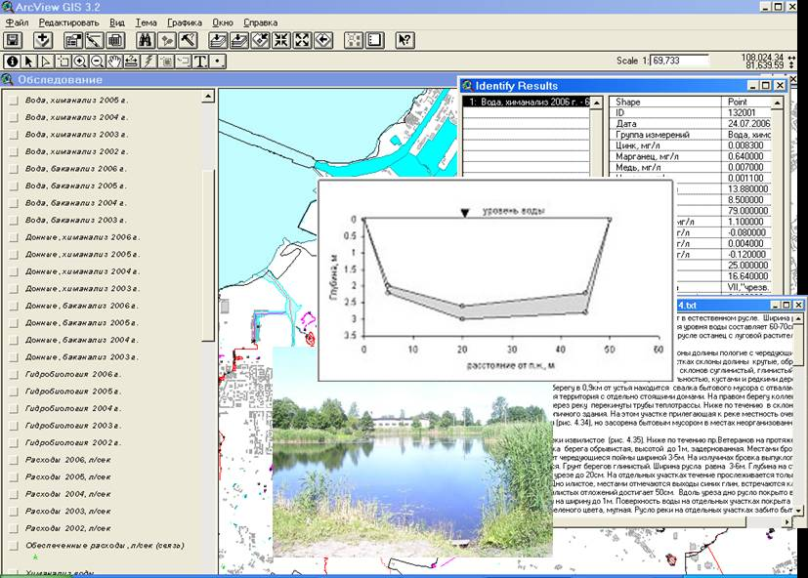

Рис. 1. Электронный каталог водных объектов.

Инвентаризация водных объектов Санкт-Петербурга выполнялась специализированной организацией, имеющей лицензию на работы области гидрометеорологии и смежных с ней областях. В электронном каталоге водных объектов Санкт-Петербурга содержится уникальная информация как о существующих, так и об утраченных водных объектах. В настоящее время данные каталога используются как первичный, архивный материал при проведении различных исследований или анализа территорий. Как следствие данные каталога не обновляются.

Перечни водотоков и водоемов для включения в водный реестр.
В 2007 году после введения в действие Водного кодекса Российской Федерации от 03.06.2006 № 74-ФЗ на базе электронного каталога водных объектов Санкт-Петербурга Комитетом по природопользованию, охране окружающей среды и обеспечению экологической безопасности разработаны Перечни водотоков и водоемов Санкт-Петербурга для включения в водный реестр (далее – Перечни), в которые вошли только водотоки и водоемы, соответствующие определению водный объект в соответствии с Водным кодексом РФ. Перечни представляют собой набор пространственных и табличных данных. Пространственные данные включают в себя 6 информационных слоев:
- Водотоки (линейный слой)
- Полигональные участки водотоков (полигональный слой)
- Водоемы
- Водоохранные зоны
- Прибрежные защитные полосы
- Береговые полосы
Основой пространственных данных являются информационные слои водотоки и водоемы. Линейный слой водотоков представляет собой топологически корректное дерево. Направления линейных объектов соответствуют направлениям течений от истока к устью водотока. Каждый водный объект имеет уникальный идентификатор. Другие информационные слои связаны со слоями водотоки и водоемы по этому идентификатору.
Табличные данные содержат следующую информацию:
Водотоки:
- Длина
- Наличие коллектора
- Тип
- Название
- Местоположение истока
- Районы, по которым протекает водоток
- Водный объект, в который впадает
- Водный объект, из которого вытекает
- Притоки (расстояние места впадения от устья в метрах, берег, вид притока, название, идентификатор притока)
- Высший уровень половодья
- Расход воды (при обследовании)
- Характер течения
- Вода: цвет, запах (описания)
- Температура при обследовании
- Характер русла
- Прилегающая местность
- Хозяйственное использование
- Вода: расход, температура, скорость течения, прозрачность (измерения в створах)
Водоемы:
- Идентификатор
- Название
- Тип
- Местоположение
- Район
- Площадь зеркала, кв.м.
- Гидрографическая единица, ВХУ
- Кадастровый номер земельного участка
- Полевой номер (при обследовании)
- Назначение (данные обследования)
- Норм. подпорный уровень
- Объем, куб.м.
- Длина, м
- Ширина, м
- Характер берега
- Характер донных отложений
- Температура при обследовании
- "Глубины, м средняя/максимальная"
- Данные о глубинах
- Промеры глубин
- Цвет, запах воды при обследовании
- Физические и химические показатели воды (измерения)
- Данные об изменениях уровней, пересыхании
- Мощность льда, дата замера
- Характер водной и прибрежной растительности
- Хозяйственное использование, отмеченное при обследовании
Исходные пространственные и табличные данные интегрированы в информационно-аналитическую систему «Экологический паспорт территории Санкт-Петербурга» в виде информационного сервиса (рис. 2).
Информационный сервис доступен пользователям локальной сети Комитета по природопользованию, охране окружающей среды и обеспечению экологической безопасности.

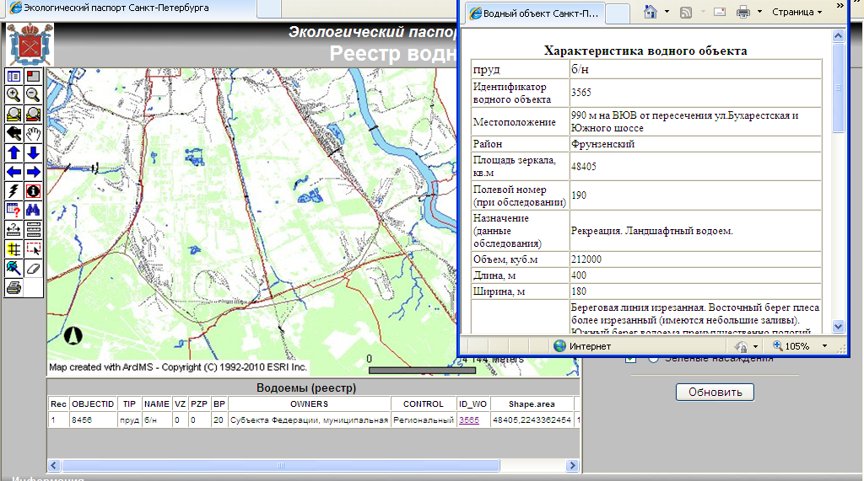

Рис. 2. Информационный сервис Перечни водотоков и водоемов для включения в водный реестр в составе информационно-аналитической системы «Экологической паспорт территории Санкт-Петербурга»

Система обновления и предоставления информации органам государственной власти.
В настоящее время Санкт-Петербург является активно развивающимся городом, что приводит к изменению водного фонда города. Таким образом, необходимо постоянно обновлять сведения о водных объектах и предоставлять актуальные данные органам государственной власти. В настоящее время в Санкт-Петербурге эта задача решена благодаря заключению ряда соглашений об информационном обмене и активному сотрудничеству органов государственной власти Санкт-Петербурга. Схема взаимодействия представлена на рис. 3.
Исходными данными послужили результаты инвентаризации водных объектов. Основным источником обновления данных о форме водных объектов является Комитет по земельным ресурсам и землеустройству Санкт-Петербурга, выполняющий работы по кадастровой съемке земельных участков. Обновленные данные поступают в дежурный план земельного кадастра и в информационные сервисы Экологического паспорта территории Санкт-Петербурга. Также обеспечено предоставление обновленных данных в Комитет по градостроительству и архитектуре (в виде информационных слоев) и Невско-Ладожское бассейновое водное управление (в виде удаленного web-сервиса, рис. 4). В конечном итоге заинтересованные граждане и организации получают достоверную и актуальную информацию о составе и форме водных объектов. В настоящее время период обновления данных о водных объектах составляет 1 месяц.

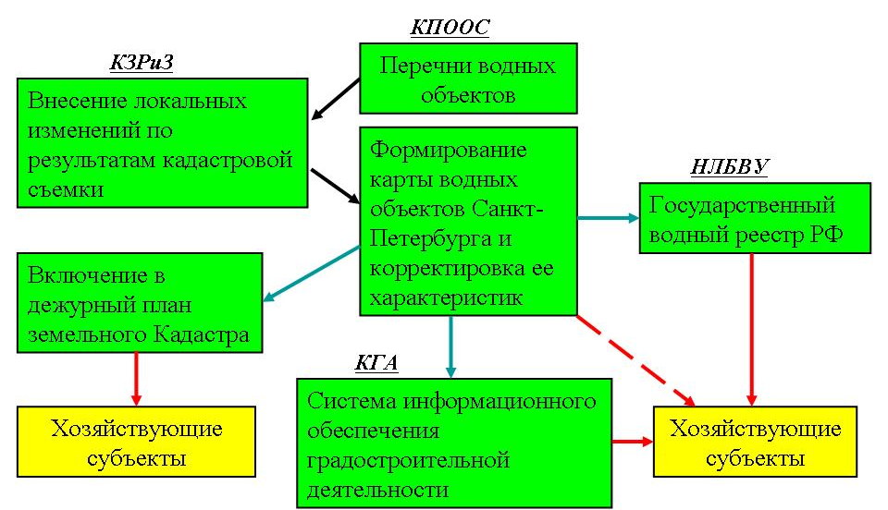

Рис. 3. Схема предоставления информации о водных объектах Санкт-Петербурга органам государственной власти и организациям (КЗРиЗ – Комитет по земельным ресурсам и землеустройству Санкт-Петербурга, КПООС – Комитет по природопользованию, охране окружающей среды и обеспечению экологической безопасности Санкт-Петербурга, КГА – Комитет по градостроительству и архитектуре Санкт-Петербурга, НЛБВУ – Невско-Ладожское бассейновое водное управление)

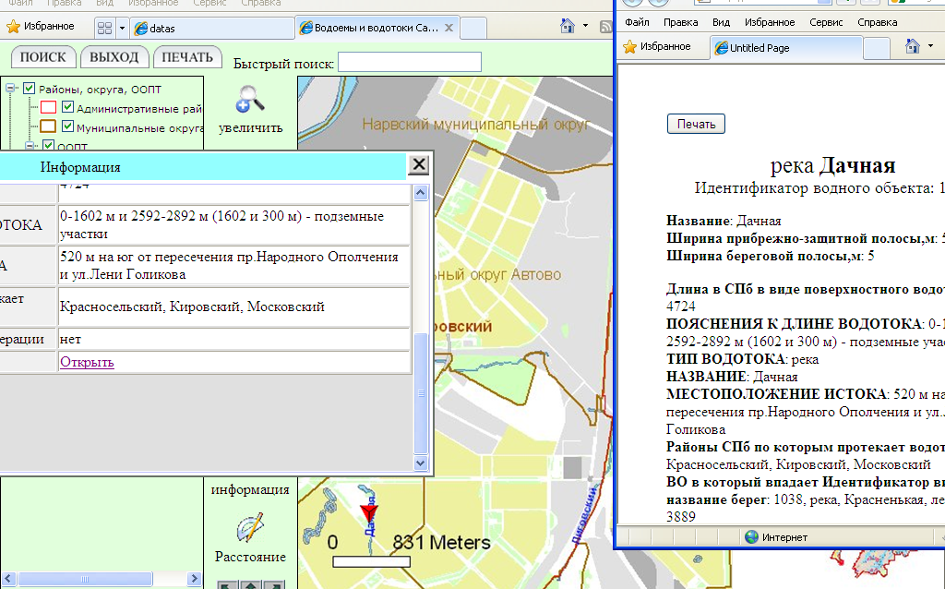

Рис. 4. Web-сервис «Водоемы и водотоки Санкт-Петербурга»

Данные Web-сервиса «Водоемы и водотоки Санкт-Петербурга» полностью синхронизированы с данными информационно-аналитической системы «Экологический паспорт территории Санкт-Петербурга» и дежурного кадастрового плана, и позволяет получить доступ к данным о водотоках и водоемах Санкт-Петербурга не только пользователям локальной сети Комитет по природопользованию, охране окружающей среды и обеспечению экологической безопасности Санкт-Петербурга, но и другим органам государственной власти через интернет с использованием механизма аутентификации пользователей.

В настоящее время в Санкт-Петербурге проведена инвентаризация всех водных объектов на территории города. Сведения о водных объектах обобщены в виде электронного каталога водных объектов Санкт-Петербурга. Разработаны предложения по включению водных объектов в государственный водный реестр. Использование ГИС-технологий позволяет функционировать системе обновления информации и предоставления сведений о водных объектах в различных форматах с периодом обновления 1 месяц, что позволило синхронизировать и постоянно актуализировать динамично изменяющиеся сведения о водном фонде Санкт-Петербурга во всех заинтересованных органах государственной власти.

